Министерство науки и высшего образования Российской Федерации
Федеральное государственное бюджетное образовательное учреждение высшего образования
«Пермский национальный исследовательский политехнический университет»

Электротехнический факультет (ЭТФ)
Выпускающая кафедра: информационные технологии и автоматизированные системы (ИТАС)
Направление подготовки: 09.03.04 Программная инженерия

ОТЧЕТ
Лабораторная работа №13
«Стандартные обобщенные алгоритмы библиотеки STL»
По дисциплине «Основы алгоритмизации и программирования»
Вариант 13

Выполнил: студент группы РИС-25-2Б
Стариков Глеб Михайлович
Принял: Доц. Полякова О.А.

Пермь 2026
- Постановка задачи
Общая задача:
- Создание консольного приложения в Visual Studio, состоящего из нескольких файлов.
- Использование стандартных обобщенных алгоритмов из библиотеки STL в ОО программы.
Задача варианта №13:
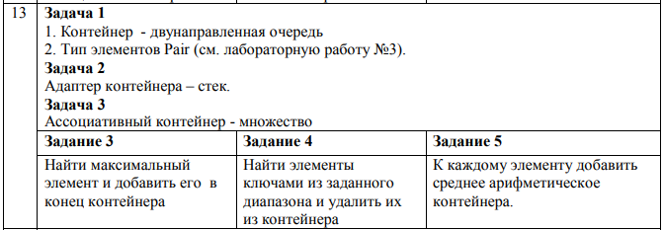

2. Функции для решения задачи 1
Реализованы:
- ввод элементов контейнера
- сортировка (sort)
- поиск элемента (find_if)
- удаление элементов (remove_if)
- обработка элементов (for_each)

3. Основная программа для решения задачи 1
Программа:
- вводит элементы в deque
- выполняет сортировку
- осуществляет поиск элемента
- добавляет максимальный элемент
- удаляет элементы из диапазона
- добавляет среднее значение ко всем элементам
- выводит результат

4. Объяснение результатов работы программы
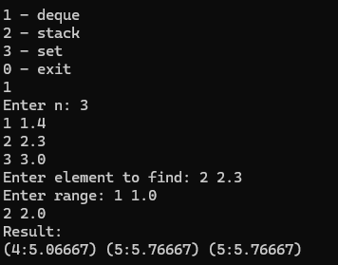
Программа корректно выполняет все операции над контейнером:
- используется алгоритм сортировки
- поиск осуществляется через предикат
- удаление реализовано с помощью remove_if
- обработка элементов выполняется через for_each

5. Описание пользовательского класса для решения задачи 2
Класс Pair содержит:
- int first
- double second
Используется для хранения данных в контейнерах.

6. Определение перегруженных операций
Реализованы:
- операторы сравнения (<, >, ==)
- арифметические операции (+, /)
- операции ввода и вывода

7. Функции для решения задачи 2
Реализованы:
- копирование элементов стека во временный контейнер (vector)
- сортировка
- поиск (find_if)
- добавление максимального элемента
- удаление элементов (remove_if)
- добавление среднего

8. Основная программа для решения задачи 2
Программа:
- формирует стек
- переносит элементы в вектор
- выполняет все операции
- возвращает элементы обратно в стек
- выводит результат

9. Объяснение результатов работы программы
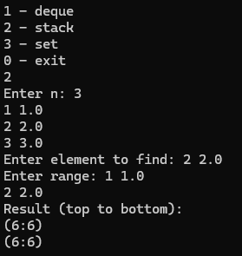
Стек не поддерживает итераторы, поэтому используется промежуточный контейнер.
Все операции выполняются корректно.

10. Описание параметризированного класса для решения задачи 3
Реализованы:
- ввод множества
- добавление максимального элемента
- удаление элементов по диапазону
- вычисление среднего
- изменение элементов

11. Основная программа для решения задачи 3
Программа:
- создаёт множество
- выполняет операции
- выводит результат

12. Объяснение результатов работы программы
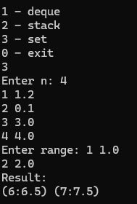
Контейнер set автоматически сортирует элементы и не допускает дубликатов.
Все операции выполняются корректно.

- UML-диаграмма
